LEI Nº 11.643, DE 10 DE JUNHO DE 2014.

Denomina Rua Adão Martins da Rocha o logradouro público cadastrado conhecido como Estrada Três − Loteamento Parque São Paulo.

O PREFEITO MUNICIPAL DE PORTO ALEGRE
Faço saber que a Câmara Municipal aprovou e eu, no uso das atribuições que me confere o inciso II do artigo 94 da Lei Orgânica do Município, sanciono a seguinte Lei:

Art. 1º Fica denominado Rua Adão Martins da Rocha o logradouro público cadastrado conhecido como Estrada Três − Loteamento Parque São Paulo −, nos termos da Lei Complementar nº 320, de 2 de maio de 1994, e alterações posteriores.

Parágrafo único. As placas denominativas conterão, abaixo do nome do logradouro, o seguinte dizer: Agricultor.

Art. 2º Esta Lei entra em vigor na data de sua publicação.

PREFEITURA MUNICIPAL DE PORTO ALEGRE, 10 de junho de 2014.

Sebastião Melo,
Prefeito, em exercício.

Cristiano Tatsch,
Secretário Municipal de Urbanismo.
Registre-se e publique-se.

Urbano Schmitt,
Secretário Municipal de Gestão.

CROQUI
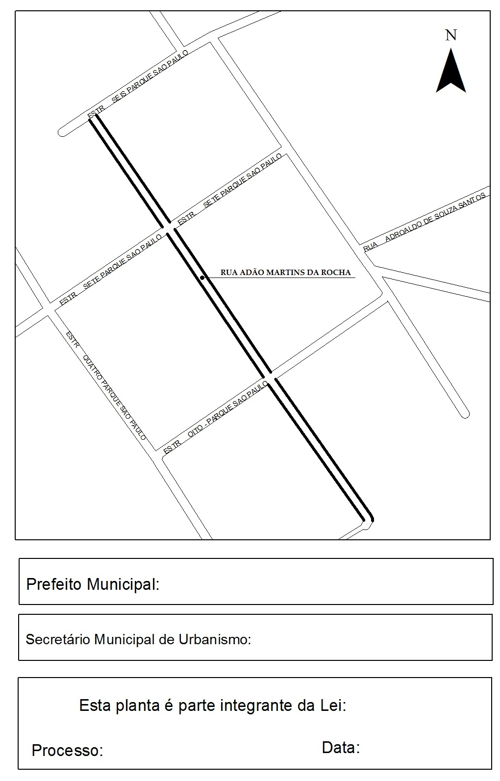
Sebastião Melo, em exercício
Cristiano Tatsch
001.019179.14.6
10.06.2014
nº 11.643.

